КПВ

1. (Мицкевич А.А. Сборник заданий по экономике с решениями. – М.: Вита-Пресс, 2011)
Королевство Экомания производит два знаменитых продукта: масло и пушки. Премьер-министр, выпускник Лондонской школы экономики, анализирует следующую границу годовых
производственных возможностей (см. рис.).

Кривая производственных возможностей

Масло, тыс.т
90

80

60

35

40
30
20
10
Пушки, тыс.т

Эту кривую можно представить в виде таблицы по точкам перелома:
Масло, тыс.т | 90 | 80 | 60 | 35 | 0
Пушки, тыс.шт. | 0 | 10 | 20 | 30 | 40

Заполните пропуски:
Премьер-министр знает, что максимальное количество пушек, которое может быть произведено в Экомании, составляет ____ тыс. штук.
При производстве 60 тыс. т масла не может быть выпущено более ____ тыс. пушек.
Альтернативной стоимостью увеличения производства пушек с 20 тыс. до 30 тыс. в год будет уменьшение производства масла на ____ тыс. т в год.
При производстве 30 тыс. т масла и 30 тыс. штук пушек выпуск масла может быть увеличен до
____ тыс. т.
Максимальная альтернативная стоимость производства одной тысячи пушек равна _____ тыс. т масла,
а минимальная — не более_____ тыс. т масла.

2. (Мицкевич А.А. Сборник заданий по экономике с решениями. – М.: Вита-Пресс, 2011
На одном поле фермер может произвести 500 т картофеля или 100 т пшеницы, а на другом альтернативная стоимость выращивания 2 т пшеницы равна 5 т картофеля при максимальном производстве картофеля, равном 1000 т. Построить кривую производственных возможностей фермера.

3. (Мицкевич А.А. Сборник заданий по экономике с решениями. – М.: Вита-Пресс, 2011
Фермер имеет три поля, каждое из которых однородно, хотя их продуктивность неодинакова. Поля используются под картофель и пшеницу. На первом поле фермер может вырастить либо 16 т картофеля, либо 4 т пшеницы, на втором — 8 и 3 соответственно, а на третьем — 4 и 2. Построить кривую производственных возможностей.
4. (Мицкевич А.А. Сборник заданий по экономике с решениями. – М.: Вита-Пресс, 2011
Используя наилучшим образом два своих поля, фермер имеет следующую кривую
производственных возможностей: А
Пшеница, т

800

600

1200
600
Картофель, т

Найдите верные утверждения среди cледующих:
а) Альтернативной стоимостью производства первых 600 т пшеницы является производство 600 т картофеля.
б) Альтернативной стоимостью производства последних 300 т картофеля является производство 300 т пшеницы.
в) При производстве картофеля в размере 250 т альтернативной стоимостью одной тонны пшеницы будут три тонны картофеля.
г) Кривая производственных возможностей показывает максимально возможное производство картофеля при заданном уровне производства пшеницы.
д) Нельзя произвести 500 т пшеницы и 700 т картофеля.
е) При производстве 300 т пшеницы альтернативной стоимостью одной тонны картофеля будет одна тонна пшеницы.
ж) для увеличения производства пшеницы с 500 т до 700 т нужно пожертвовать снижением урожая картофеля на 400 т.

5. (Мицкевич А.А. Сборник заданий по экономике с решениями. – М.: Вита-Пресс, 2011
Фермер владеет тремя полями площадью 100, 150 и 200 га, урожайность которых оценивается в 25, 20 и 15 ц пшеницы с гектара и в 50, 60, 60 ц кукурузы соответственно.
Построить границу производственных возможностей и таблично задать кривую производственных возможностей.

6. (Мицкевич А.А. Сборник заданий по экономике с решениями. – М.: Вита-Пресс, 2011
На одном поле фермер может произвести 500 т картофеля или 100 т пшеницы, а на другом альтернативная стоимость выращивания 2 т пшеницы равна 5 т картофеля при Максимальном производстве картофеля, равном 1000 т. Фермеру необходимо собрать ровно 200 т пшеницы. Каково при этом максимально возможное производство картофеля (в тоннах)?

7. (Мицкевич А.А. Сборник заданий по экономике с решениями. – М.: Вита-Пресс, 2011
На одном поле фермер может произвести 1000 т картофеля или 400 т пшеницы, а на другом альтернативная стоимость выращивания 2 т пшеницы равна 6 т картофеля при максимальном производстве картофеля, равном 1500 т. Фермеру необходимо собрать ровно 200 т пшеницы. Каково при этом максимально возможное производство картофеля (в тоннах)?

8. (Мицкевич А.А. Сборник заданий по экономике с решениями. – М.: Вита-Пресс, 2011
Иван может получить на своем поле либо 400 т пшеницы, либо 1000 т картофели. Для Петра альтернативной стоимостью выращивания одной тонны картофеля будет производство 0,25 т пшеницы при максимальном урожае картофеля, равном 1200 т. Два фермера — Иван и Петр решили объединить свои усилия. Это не увеличит их производительности.
а) Построить кривую производственных возможностей «коллективного» хозяйства.
б) Верно ли, что альтернативной стоимостью производства первых 1200 т картофели является производство 400 т пшеницы?
в) Верно ли, что нельзя произвести 600 т картофели и 550 т пшеницы?
г) Верно ли, что при производстве 1700 т картофеля альтернативной стоимостью увеличения производства картофеля на 20 т является отказ от 8 т пшеницы?
д) Верно ли, что для увеличения производства пшеницы с 200 т на 550 т нужно пожертвовать снижением урожая картофеля на 1100 т?

Задачи повышенной сложности.
№1 (Равичев С.А., Григорьев С.Э., Протасевич Т.А., Свахин А.С. Сборник задач по экономике)
Бабушка, мать и дочь организовали семейное предприятие по вязанию шерстяных носков и варежек. За год мать может связать 250 пар варежек или 300 пар носков, бабушка - 210 пар варежек или 350 пар носков, дочь - 150 пар варежек или 300 пар носков. Постройте кривую производственных возможностей семьи.

№2 Три бригады производят товары X и Y. Первая бригада состоит из работников, имеющих 1 разряд, вторая из работников, имеющих 2 разряд, третья из работников, имеющих 3 разряд. Используя эффективно все ресурсы, первая бригада может произвести 40 единиц товара X или 20 единиц товара Y. Вторая бригада может произвести 40 единиц товара X или 60 единиц товара Y, третья - 20 единиц товара X или 40 единиц товара Y. Альтернативные затраты производства у каждой бригады постоянны. Начальник цеха решил изменить распределение работников. Теперь все бригады имеют одинаковый состав, и их общая кривая производственных возможностей представлена функцией Y = 120 - X . Постройте графики КПВ для обоих случаев. При каком условии это решение рационально?

№3 Вы являетесь главным экономистом небольшой страны, состоящей из двух республик - Первой и Второй. Данная страна занимается производством только двух товаров - хлеба и зрелищ. Вы располагаете данными о количестве бригад рабочих в каждой из республик и графиками кривых производственных возможностей (КПВ) для бригад каждой из двух республик:

КПВ одной бригады первой страны КПВ одной бригады второй страны
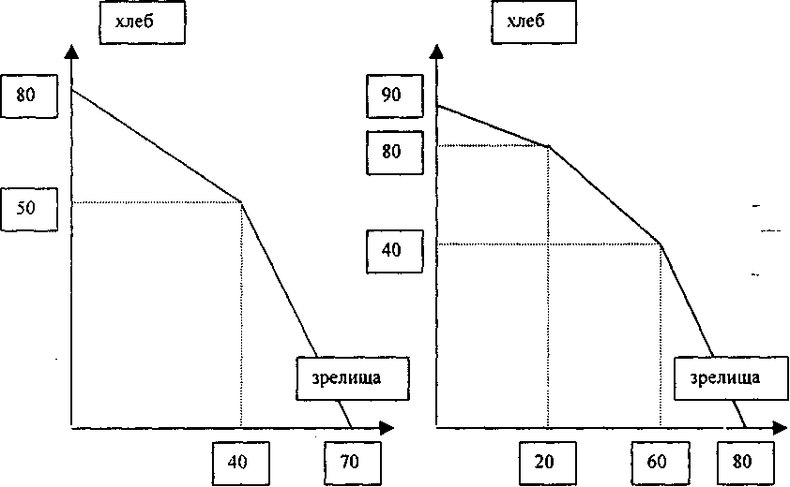
Количество бригад – 10 Количество бригад - 20

Вам через 20 минут необходимо отчитаться перед президентом страны об альтернативной стоимости 801-ой и 1900-ой единиц зрелищ.

№4 Три фермера — Билли, Вилли и Дилли — выращивают фасоль и кукурузу. У всех поля имеют одинаковую площадь. Если все поля засеять кукурузой, то на каждом поле вырастет 300 тонн кукурузы. Технология выращивания фасоли у фермеров разная: у Билли урожайность на 25% больше, чем у Вилли, а у Вилли на 25% больше, чем у Дилли. Билли выращивает 200 тонн фасоли. Постройте совместную КПВ, если дядя Скрудж посоветует Билли, Вилли и Дилли работать вместе.

№5 В стране Амляндии максимально возможные площади под производство репы и кукурузы составляют 10 гектаров. Урожайность 1 гектара в этой стране составляют 2 тонны кукурузы или 1 тонна репы с 1 гектара. В стране Блямбунии может быть выращено максимально 30 тонны репы, причем урожайность репы составляет 1,5 тонны/гектар. Урожайность кукурузы 0,5 тонны/гектар. Постойте общую КВП для двух стран.

№6 (Равичев С.А., Григорьев С.Э., Протасевич Т.А., Свахин А.С. Сборник задач по экономике)
Отец, мать, дочь и сын приехали на дачу. Им предстоит собрать крыжовник и натаскать песка для грядок. Поработать на участке они могут только 4 часа. Отец собирает в час 48 стаканов крыжовника, мать - 31,5 стакана, дочь - 25 стаканов, сын - 42 стакана. Отец за час может принести 20 ведер песка, мать - 14 ведер, дочь - 12 ведер, сын - 18 ведер. Всего семье необходимо принести 100 ведер песка. Как семье распределить работу, чтобы при этом собрать наибольшее возможное количество крыжовника? Сколько крыжовника будет собрано

№7 (Равичев С.А., Григорьев С.Э., Протасевич Т.А., Свахин А.С. Сборник задач по экономике)
На рисунке показаны границы производственных возможностей фирм A, B и C при производстве товаров X и Y.
Товар X

Фирма A
12
10
Фирма B

Фирма C
5

Товар Y
20
15
8

а) Постройте общую кривую производственных возможностей трех фирм.(0,5 балл)
б) Определите сколько будет проиизводится товара Х, если известно что: (1,5 балла)
- фирмы производили товары X и Y с максимальным использованием всех имеющихся у них ресурсов;
- кривая спроса на Товар Y задана формулой: Q_{Y} = 50-4P_{Y}
- равновесие на рынке товара Y достигается при цене 6 руб. за единицу;
- все произведенное фирмами количество товаров X и Y было куплено;

